车 辆 交 接 表
1、接车时间：2021年 月 日 时 分；还车时间 月 日 时 分：
2、车牌: 行驶范围
3、租赁车辆交接表（完好用√表示）接车时里程： 公里----------还车时里程 公里。接车油表油量
行车证件 | 随车副件 |  | 车辆部件状况 |  | 里程表 | √ | 车身状况：○―凹 凸 △—擦伤 ※ ― 石击  X -- 划痕 | 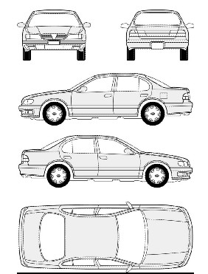
行驶证正本√ |  | 车钥匙1把√ | 雨刮器 | √ | 车身底部 | √
行驶证副本√ |  | 遥控器1把√ | 离合器 | √ | 启动机 | √
 |  | 备用胎1只√ | 灯光 | √ | 空调 | √
轮胎无鼓包√ |  | 警示牌1副√ | 分离器 | √ | 内饰 | √
皮座套完好√ |  | 轮胎扳手1把√ | 分电器 | √ | 发动机 | √
导航屏完好√ |  | 千斤顶1只√ | 水箱电瓶 | √ | 化油器 | √
行车记录仪及储存卡完好√ |  | 灭火器1只√ | 发电机 | √ | 收录机 | √

承租方： 担保人：
电话： 电话：
承租方实际居住地：
车 辆 交 接 表
1、接车时间：2021年 月 日 时 分；还车时间 月 日 时 分：
2、车牌: 行驶范围
3、租赁车辆交接表（完好用√表示）接车时里程： 公里----------还车时里程 公里。接车油表油量
行车证件 | 随车副件 |  | 车辆部件状况 |  | 里程表 | √ | 车身状况：○―凹 凸 △—擦伤 ※ ― 石击  X -- 划痕
行驶证正本√ |  | 车钥匙1把√ | 雨刮器 | √ | 车身底部 | √
行驶证副本√ |  | 遥控器1把√ | 离合器 | √ | 启动机 | √
 |  | 备用胎1只√ | 灯光 | √ | 空调 | √
轮胎无鼓包√ |  | 警示牌1副√ | 分离器 | √ | 内饰 | √
皮座套完好√ |  | 轮胎扳手1把√ | 分电器 | √ | 发动机 | √
导航屏完好√ |  | 千斤顶1只√ | 水箱电瓶 | √ | 化油器 | √
行车记录仪及储存卡完好√ |  | 灭火器1只√ | 发电机 | √ | 收录机 | √

承租方： 担保人：
电话： 电话：
承租方实际居住地：

